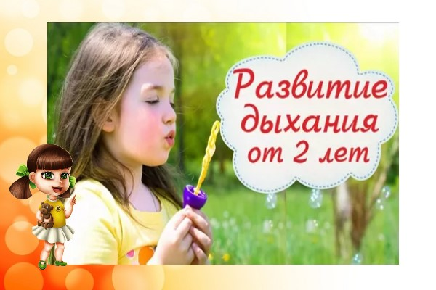

Подготовила:

учитель-дефектолог Бакирова О.В.

**Что такое правильное дыхание и чем чревато неправильное?**

Правильным и самым продуктивным считается дыхание диафрагмой. То есть когда больше вздымается живот, чем грудь. Так дышат новорожденные, но со временем многие теряют навык.

Дети дошкольного возраста часто дышат верхней частью грудной клетки, во время входа поднимаются плечи и руки, а за ними – живот. Легкие наполняются воздухом частично. Еще одна проблема у деток – дыхание через рот, а для правильной артикуляции надо дышать носом.

Чем чреваты неполные вдохи через рот? Могут быть такие последствия:

* Рассеянное внимание, утомляемость, трудности с запоминанием.
* Дефекты речи, связанные с необходимостью часто вдыхать из-за того, что диафрагма работает не в полную силу. К таким дефектам можно отнести частые паузы для вдоха, когда не хватает воздуха «досказать».
* Дефекты речи, связанные с привычкой приподнимать язык к небу (она бывает часто у деток, дышащих ртом).
* Инфицирование верхних дыхательных путей и заднего горла из-за ротового дыхания.
* Нарушение изгиба позвоночника, когда некоторые группы мышц исключаются из работы из-за аномального дыхания.
* Нарушение жевания, нижняя челюсть меньше включается в работу.

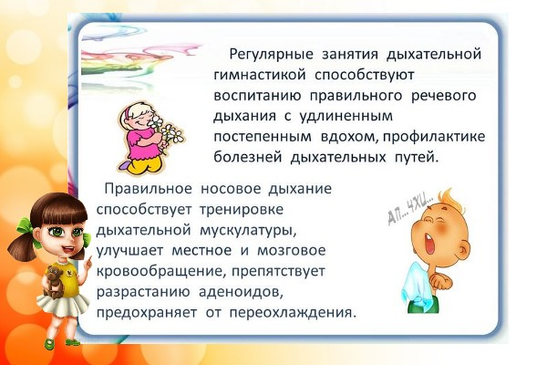

**Дыхательная гимнастика: правильно дышим, правильно разговариваем**

Задача родителей и воспитателей в саду – научить малыша правильному диафрагмальному дыханию через игру. Это уменьшит частоту респираторных заболеваний и вероятность визитов к логопеду. Отличный способ – дыхательная гимнастика. Она принесет такие плоды:  
увеличит объем легких;

* натренирует мышцы спины и грудины, участвующие в дыхании;
* насытит кровь кислородом;
* научит различать вдох/выдох, управлять дыханием (и, попутно, лучше владеть собой);
* синхронизирует фактические и смысловые паузы в речи;
* научит вдыхать столько воздуха, сколько надо для завершения фразы;
* улучшит состояние при астме и при бронхите, поможет быстрее «перерасти» простуды.

**Картотека дыхательной гимнастики для детей**

**Дыхательная гимнастика до 3 лет**

**Пёрышко.**Упражнение простое и подойдёт для самых маленьких. Небольшое птичье пёрышко — например, из подушки — следует как можно дольше удерживать в воздухе. Как? Попросту дуя на него.

Варианты упражнения:

* Устроить настольный футбол из шариков, свёрнутых из бумаги: забитым голом считается шарик, задутый между двумя кубиками.
* Вырезать из бумаги осенние листья и раздувать их по комнате, а зимой это могут быть снежинки.
* Бумажных бабочек подвесить на нитку и заставлять парить, дуя на них.
* Дуть на лопасти игрушечной ветряной мельницы.

Нужно следить за тем, чтобы вдох делался только через нос. Выдох — через рот. Покажите ребёнку, как складывать губы трубочкой, выдыхая.

Надувание воздушного шарика — одна из модификаций описанного упражнения. Но сложнее, так как шарик создаёт сопротивление, заставляя ребёнка больше напрягаться.

**Водолаз.** Нужно представить себя водолазом и задержать дыхание как можно на дольше.

**Курочка.** ИП — стоя, ноги на ширине плеч. При вдохе руки разводятся как можно шире в стороны, подобно крыльям. С выдохом следует наклониться (лучше при этом подсогнуть колени), опустить голову и произнести: «Тах-тах-тах», похлопывая себя руками по коленям. Повторить четыре-пять раз.

**Волна.** ИП — лёжа на спине, руки вытянуты вдоль тела, ноги более-менее прямые, расслабленные. При вдохе ребёнок поднимает прямые руки вверх и уводит их назад, касаясь или почти касаясь пола. С выдохом руки возвращаются на место по обратной траектории, при этом ребёнок произносит: «Вни-и-и-з». Эффект упражнения основывается именно на движении рук и согласовании этого движения с фазами дыхания. Повторять можно до десяти раз.

**Насосик.** ИП — стоя, руки на поясе, ноги на ширине плеч. При вдохе следует слегка присесть, при выдохе — подняться. С каждым следующим вдохом садимся чуть глубже, затем снова поднимаемся. Достаточно сделать три-четыре раза.

**Часики.**ИП — стоя, руки опущены, ноги на ширине плеч. Прямые руки двигаются вперёд-назад, подобно стрелкам часов, одновременно с этим следует произносить: «Тик-так». Движения руками выполняются достаточно интенсивно, темп в данном случае достаточно быстрый, и специально следить за дыханием не нужно — дыхание произвольное. Повторить 10 раз.

* Вдыхая через нос, ребёнок надувает что есть силы щёки, затем надавливает на щёки ладошками (или это делает за него взрослый), и воздух самопроизвольно выходит через рот. Игра получается весёлой и смешной. Повторять рекомендую не более 2-3 раз.
* Тазик с корабликом. Набрать в емкость воды, запустить легкий кораблик и попросить ребенка дуть, чтобы судно добралось до другого берега.
* Подуть на игрушечный ветрячок, чтобы он закрутился.
* Нюхать игрушечный цветок (вдыхать носом и выдыхать ртом, на длинном выдохе протягивая «ааааах!»). Аналог – «Роза и одуванчик» (нюхать розочку и дуть на одуванчик).
* Сдувать конфетти или другие мелочи с ладошки.
* Дуть на горящую свечу, чтобы не задувать, но пламя колыхалось (лучше делать дома с 1-2 детьми, а не в ДОУ с большим количеством). Кстати, яркий аналог этого упражнения – обычные мыльные пузыри.

**Для деток 4 5 лет подойдут более сложные игровые упражнения:**

**Хомячок.** Попросите дошкольника надуть щеки, походить с ними, а потом хлопнуть по ним ладошами и выпустить воздух. И еще немного подышать носом, словно вынюхивая вкусную еду.

**Дракон**. Я точно не уверена, что драконы так дышат, но проверить этот момент сложно. Пусть ребенок представит себя дракончиком, который дышит попеременно через разные ноздри (надо закрывать и открывать то одну, то другую).

**Ножницы.**Стоя, ноги на ширине плеч, руки вытянуты в стороны ладонями вниз. Со вдохом поднимаем левую руку вверх, а правую опускаем вниз. С выдохом – опускаем левую, поднимаем правую. Чередуем руки на 6—10 раз.

**Гуси летят.** Это упражнение выполняется при ходьбе. С каждым вдохом прямые руки, крылья, разводятся в стороны, с каждым выдохом опускаются с произнесением длинного звука «г-у-у-у». Всё это время ребёнок не прекращает идти. Можно повторять до 10 раз и более.

**Пружинка.** Лёжа на спине, ноги прямые, руки вытянуты вдоль туловища. С выдохом поднимаем ноги, сгибаем в коленях и подтягиваем к животу. На вдохе ноги возвращаются на место. Повторяем 6—8 раз.

**Ивушка.** Сидя на полу или на стуле. Вдыхая, поднимаем руки, ветви ивы, вверх, выдыхая — опускаем перед собой, слегка склонившись в сторону рук всем телом. Делаем 4—6 раз.

**Железный дровосек.** ИП — стоя, ноги на ширине плеч. Вдыхая, поднимаем сложенные вместе руки, топорик, вверх, выдыхая — резко опускаем вниз, одновременно наклоняя весь корпус и произнося «бах!». Наклон должен быть глубоким и резким, так же, как и выдох. Руки-топорик словно прорубают пространство между ног. Слово «бах!» не столько произносится, сколько выкрикивается. Позвольте ребёнку покричать изо всех сил. Повторяем не более 5 раз.

* Бросаем мяч (на улице). Ребенок стоит, ручки с мячом подняты. Надо вдохнуть, бросить мяч вперед на выдохе и сказать долгое «уууууух!».
* Игровые и имитационные упражнения (игра на трубе, сенокос, самолеты, куры и т.д.).
* Дети старшей группы (6-7 лет) вполне могут освоить общеукрепляющую гимнастику Стрельниковой, Толкачева, упражнения сюжетные или для удлинения выдоха. Есть подробные описания упражнений. Лучше разобраться помогут видео, на которых гимнастику демонстрируют дошколята.

Не забудьте, что во всех приведённых упражнениях, как и в повседневной жизни, дышать следует только носом. Следите за тем, чтобы ребёнок не хватал воздух ртом.